附件1

考生报名须知

为确保各位考生顺利报名并通过资格审核，请仔细阅读以下内容：
一、网上报名时间：2025年2月8日10时至 2025年2月21日 24 时。逾期不予补报。注意事项如下：
（一）考生应于公告规定报名时间内，登录国家医学考试中心官网（http://www.nmec.org.cn）考生服务端进行网上报名。并按规定如实填报个人信息，确保真实有效。
（二）国家医学考试（陕西）考生服务系统与网上报名系统同时开通。请考生完成网上报名后，登录考生服务系统，完善个人信息（务必如实填写手机号码）、上传相关报名材料，报名期间报名材料可自行调整。考生需在系统内对上传材料的真实性进行承诺。上传报名材料具体操作步骤如下：
1.进入考生网上报名系统，查看自己的报名信息，在报名信息处，点击“上传相关材料”按钮。
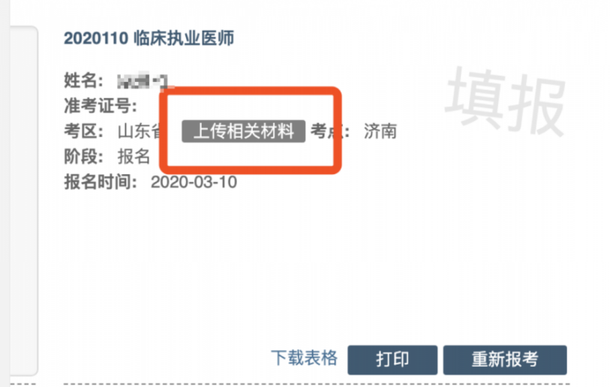
2.页面自动跳转至国家医学考试（陕西）考生服务系统，考生使用自己的用户名密码登录后自动激活。激活成功后，会进入完善个人信息界面（如已完善将不显示该界面），请考生务必如实填写手机电话等信息，方便接收各类短信通知。在上传材料界面的最上方，点击修改按钮，考生可以随时完善个人信息。
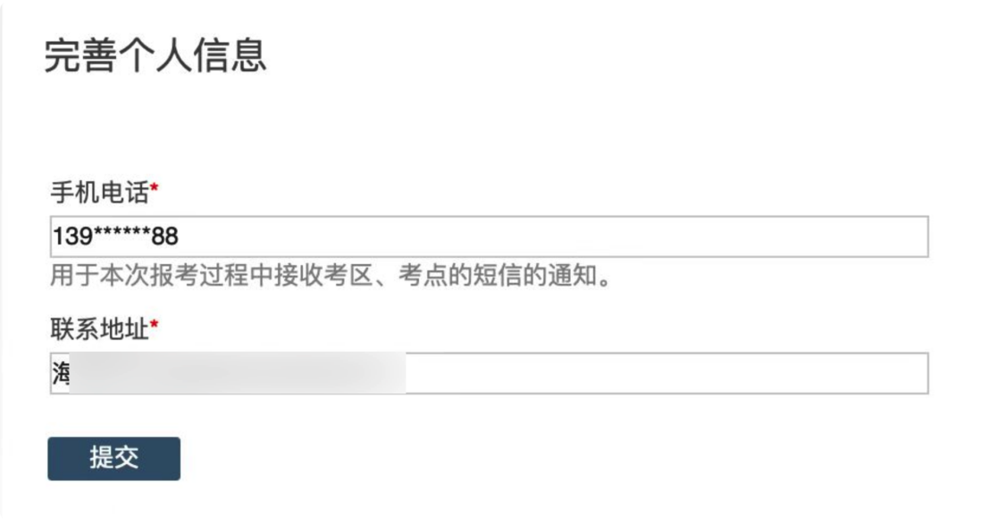
3.完善个人信息后，将显示材料上传界面。

4.点击上传按钮，进入上传图片界面。

5.点击选取文件，即可进入图片选择界面，选择完成点击提交即可上传。

6.如果同一类型文件需要上传多个图片的，在上传完第一个图片之后，继续点击后面的上传即可上传多个图片。

注意：有些图片只有两个或固定数量（例如身份证明材料），传完指定数量的图片后，则不能继续上传。
7.图片上传错误，可点击图片右上角的“－”减号按钮删除，删除完成后，重新上传新图片即可。如果图片已经被锁定，则无法修改图片。


8.考生将报名材料图片上传完成后，点击最上方的提交审核按钮。提交后，表示上传成功。报名期间，如有需要可随时点击撤销按钮更换。

二、现场资料审核时间：2025年2月25日--3月10日。考生持规定的报名材料，到所在地考点进行现场审核，具体审核时间、地点及要求以考点通知为准。未进行现场审核的考生视为放弃报名。
三、网上缴费注意事项：
（一）请考生及时关注国家医学考试中心官网考生服务端，考区复审通过即开通缴费功能。请考生于4月12日24前完成缴费，未完成网上缴费的考生视为放弃报名。具体操作步骤如下：
1.点击“缴费”进入易宝收银台。
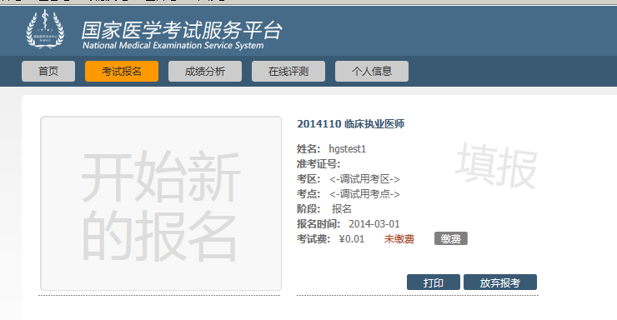
2.按以下方式进行支付。
（1）网银支付。点击后跳转至银行页面，按指示完成支付。
（2）扫码支付。用微信扫描右侧二维码完成支付。
（3）快捷支付。无需开通网银，按操作指示填写手机验证码完成支付。
3.缴费成功后出现绿色“已缴费”字样。
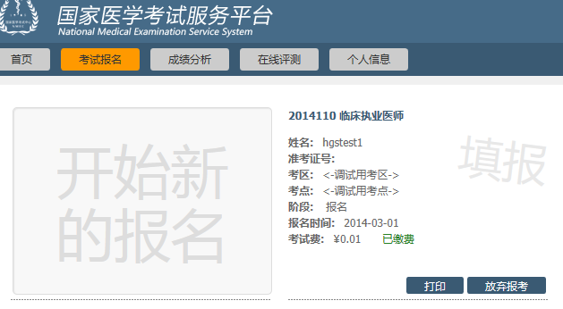
（二）网上缴费由“易宝支付”缴费平台提供服务，请考生务必牢记订单号，缴费出现问题时，需凭订单号查询相关信息（银行不能查询超过3个月的订单号）。
（三）易宝支付公司统一受理与缴费有关的任何问题，联系方式如下：
1.“易宝支付在线客服”：www.yeepay.com
2.“易宝支付”7*24小时支付热线：95070
3.“易宝支付”客服邮箱：help@yeepay.com

